TỪ ĐIỂN DỮ LIỆU
Hệ thống ShipAudit – đối soát thu hộ (COD) với đơn vị vận chuyển
Bộ dữ liệu tổng hợp chat_v1 – MUGVN Hackathon 2026: Real-time Operations

1. Giới thiệu và quy ước
Tài liệu mô tả cấu trúc, ý nghĩa và quan hệ giữa các collection MongoDB của bộ dữ liệu chat_v1, phục vụ đối soát số tiền doanh nghiệp phải nhận với số tiền đơn vị vận chuyển thực trả cho từng đơn hàng.
Dữ liệu hoàn toàn tổng hợp. Ba đơn vị vận chuyển carrier_a, carrier_b, carrier_c là hãng giả. Cấu trúc phí tham khảo chính sách công khai của GHN và GHTK; mức cước, tỷ lệ COD, tỷ lệ hoàn và tỷ lệ chênh lệch là giả định của nhóm, không phản ánh thị trường thực tế. Dữ liệu chỉ nhằm chứng minh hệ thống vận hành đúng và có thể tái lập.

1.1. Quy ước chung
- Tiền là số nguyên, đơn vị VNĐ.
- Thời gian lưu theo UTC, dạng Extended JSON {"$date": …}; kỳ đối soát tính theo tuần ISO giờ Việt Nam (ví dụ 2026-W41).
- Cột “Nguồn”: S là trường có trong contracts v0.1.0; M là trường mở rộng, đề xuất cho contracts v0.2.0 và cần được duyệt chung với thành viên phụ trách nền tảng.
- PK là khóa chính, FK là khóa ngoại.

1.2. Công thức đối soát
expected_amount = cod + prepaid_by_shop − (phí giao + bảo hiểm + phí hoàn + lưu kho + đổi địa chỉ + đồng kiểm + phí chuyển khoản) + khuyến mãi
diff = expected_amount − actual_amount
Trong đó diff dương nghĩa là hãng trả thiếu cho doanh nghiệp. Công thức dựa trên công thức đối soát công khai của GHN.

2. Mô hình dữ liệu
Bộ dữ liệu gồm bốn collection nạp sẵn (carrier_rules, orders, statement_lines, ingest_events) và hai collection do engine đối soát tạo ra (reconciliations, claims). Hình 1 (trang tiếp theo) thể hiện cấu trúc và quan hệ giữa các collection; Bảng 1 liệt kê từng quan hệ.
Bảng 1. Các quan hệ giữa collection
Quan hệ | Bản số | Khóa nối | Diễn giải
carrier_rules – orders | 1 – N | carrier | Mỗi hãng có nhiều đơn
carrier_rules – statement_lines | 1 – N | carrier | Mỗi hãng gửi nhiều dòng bảng kê
orders – statement_lines | 1 – 0..1 | order_code | Mỗi đơn có tối đa một dòng; đơn thiếu hoặc thất lạc thì không có dòng
statement_lines – ingest_events | N – N | statement_id | Một bảng kê được nạp qua nhiều lô; sự kiện nhóm theo meta.statement_id
orders, statement_lines – reconciliations | 1 – 0..1 | (statement_id, order_code) | Kết quả đối soát của từng dòng (engine tạo)
reconciliations – claims | 1 – 0..1 | diff > 0 | Chỉ tạo khiếu nại khi hãng trả thiếu (engine tạo)

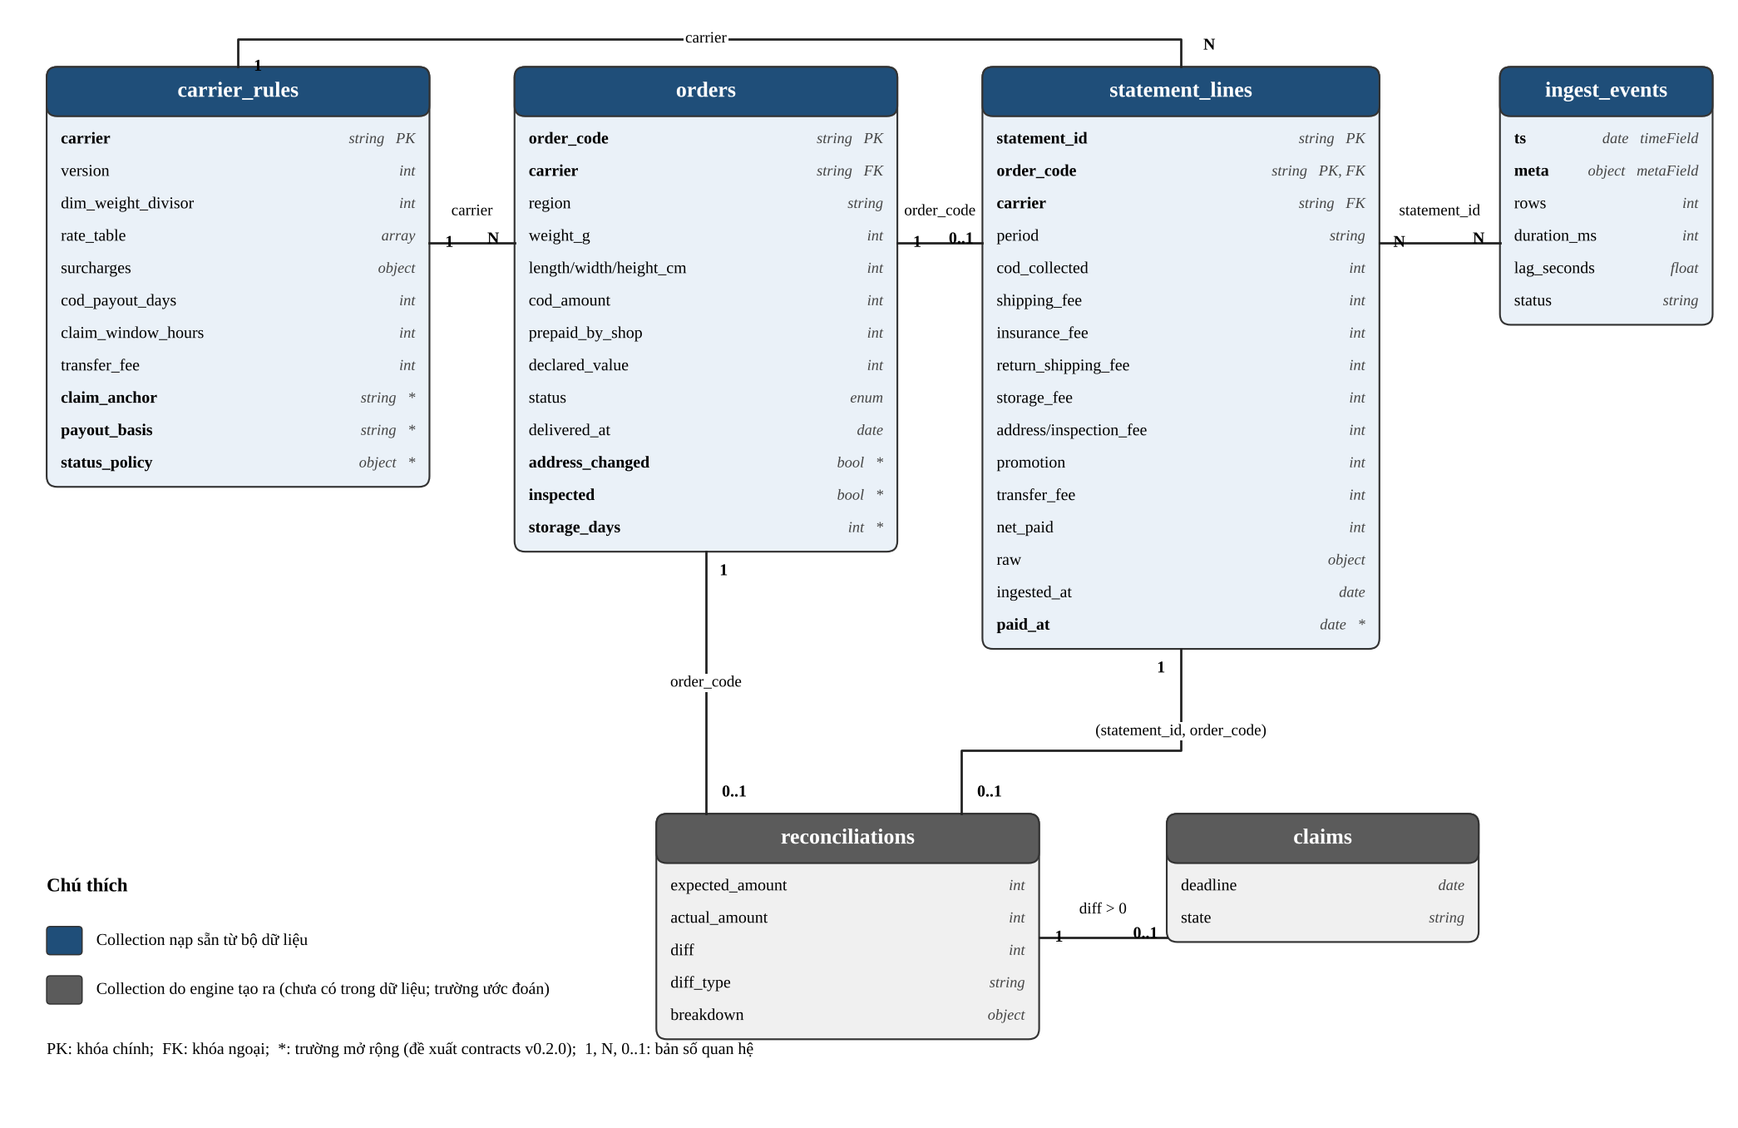
Hình 1. Mô hình dữ liệu của ShipAudit (bốn collection nạp sẵn, hai collection do engine tạo ra)

3. Mô tả chi tiết các collection

3.1. carrier_rules – bảng giá và luật của hãng
Gồm 3 dòng, mỗi hãng một dòng.
Bảng 2. Các trường của carrier_rules
Cột | Kiểu | Ý nghĩa | Ví dụ | Nguồn
carrier | string, PK | Mã hãng vận chuyển | carrier_a | S
version | int | Phiên bản bộ luật; tăng khi đổi giá | 1 | S
dim_weight_divisor | int | Số chia khối lượng quy đổi: dài × rộng × cao (cm) ÷ số này. Phí tính theo giá trị lớn hơn giữa cân thực và cân quy đổi | 6000 | S
rate_table | array | Bảng cước theo vùng (gồm 5 trường con bên dưới) | — | S
region | string | Vùng giao: noi_tinh (nội tỉnh), noi_mien (nội miền), lien_mien (liên miền) | lien_mien | S
base_g | int | Số gram nằm trong cước cơ bản | 500 | S
base_fee | int | Cước cơ bản đến mức base_g (VNĐ) | 33000 | S
step_g | int | Mỗi bước khối lượng tăng thêm (gram) | 500 | S
step_fee | int | Phí cộng thêm cho mỗi bước | 5500 | S
surcharges | object | Các phụ phí (gồm các trường con bên dưới) | — | S
insurance_pct | float | Tỷ lệ phí bảo hiểm trên giá trị khai báo | 0.005 | S
insurance_min_declared | int | Chỉ tính bảo hiểm khi giá trị khai báo từ mức này | 1000000 | S
return_flat_noi_tinh | int | Phí hoàn cố định cho đơn nội tỉnh (0 nếu hãng tính theo %) | 5000 | S
return_pct | float | Phí hoàn theo tỷ lệ cước chiều đi, áp dụng cho vùng khác | 0.5 | S
storage_per_day / storage_free_days | int | Phí lưu kho mỗi ngày / số ngày miễn phí (0 nếu hãng không tính) | 3000 / 2 | S
address_change | int | Phí đổi địa chỉ giao | 5000 | S
inspection | int | Phí đồng kiểm | 0 | S
cod_payout_days | int | Số ngày sau cuối kỳ hãng chuyển tiền thu hộ (COD) | 2 | S
claim_window_hours | int | Số giờ được khiếu nại (carrier_a: 72; carrier_b: 168; carrier_c: 24; giả định của nhóm) | 72 | S
transfer_fee | int | Phí chuyển khoản trừ trên mỗi dòng | 1650 | S
claim_anchor | string | Mốc bắt đầu đồng hồ khiếu nại; statement_received_at là lúc nhận bảng kê | statement_received_at | M
payout_basis | string | Cách tính ngày hãng trả tiền; period_end là cuối kỳ cộng cod_payout_days | period_end | M
status_policy | object | Với mỗi trạng thái đơn: có thu COD không (cod_collected), có tính phí hoàn không (return_fee). Đang chờ chốt | RETURNED: cod=false, return=true | M
updated_at | date | Thời điểm cập nhật gần nhất | — | S

3.2. orders – đơn hàng của doanh nghiệp
Khoảng 5.300 đơn trong 8 tuần ISO (W35–W42/2026). Đơn LOST (27 đơn) không có dòng bảng kê và không bị tính là thiếu.
Bảng 3. Các trường của orders
Cột | Kiểu | Ý nghĩa | Ví dụ | Nguồn
order_code | string, PK | Mã đơn, tiền tố theo hãng | A-0193 | S
carrier | string, FK | Hãng vận chuyển giao đơn | carrier_a | S
region | string | Vùng giao: noi_tinh / noi_mien / lien_mien | lien_mien | S
weight_g | int | Cân nặng thực (gram) | 550 | S
length_cm, width_cm, height_cm | int | Kích thước kiện hàng, dùng để tính cân quy đổi | 25, 16, 12 | S
cod_amount | int | Tiền thu hộ khách phải trả; bằng 0 nếu đơn đã thanh toán trước | 819000 | S
prepaid_by_shop | int | Khoản shop đã trả trước cho hãng (cước của đơn không COD hoặc COD thấp); hãng phải hoàn lại khi đối soát | 0 | S
declared_value | int | Giá trị khai báo, dùng tính bảo hiểm | 819000 | S
status | enum | DELIVERED: giao thành công; RETURNED: hãng hoàn về shop; RETURN_BY_CUSTOMER: khách trả hàng; DEFECTIVE: hàng lỗi; LOST: thất lạc | DELIVERED | S
source | string | Nguồn dữ liệu, luôn là synthetic | synthetic | S
address_changed | bool | Có đổi địa chỉ giữa chừng (phát sinh phí) | false | M
inspected | bool | Có đồng kiểm hay không | false | M
storage_days | int | Số ngày hàng nằm trong kho hãng | 0 | M
delivered_at | date | Thời điểm giao, quyết định đơn thuộc kỳ nào | 2026-08-24T01:37Z | S

3.3. statement_lines – bảng kê của hãng sau chuẩn hóa
Khoảng 5.240 dòng thuộc 24 bảng kê (3 hãng × 8 tuần). Khóa ghép là (statement_id, order_code).
Bảng 4. Các trường của statement_lines
Cột | Kiểu | Ý nghĩa | Ví dụ | Nguồn
statement_id | string, PK | Mã bảng kê theo dạng ST-{A/B/C}-{năm}W{tuần} | ST-A-2026W35 | S
order_code | string, PK, FK | Đơn mà dòng bảng kê nói đến | A-0001 | S
carrier | string, FK | Hãng gửi bảng kê | carrier_a | S
period | string | Kỳ đối soát (tuần ISO, giờ Việt Nam) | 2026-W35 | S
cod_collected | int | Tiền COD hãng báo đã thu | 233000 | S
shipping_fee | int | Phí giao hàng hãng trừ (carrier_c gộp cả bảo hiểm và phí hoàn vào đây) | 22000 | S
insurance_fee | int | Phí bảo hiểm bị trừ | 0 | S
return_shipping_fee | int | Phí chuyển hoàn bị trừ | 0 | S
storage_fee | int | Phí lưu kho bị trừ | 0 | S
address_change_fee | int | Phí đổi địa chỉ bị trừ | 0 | S
inspection_fee | int | Phí đồng kiểm bị trừ | 0 | S
promotion | int | Khuyến mãi hãng cộng lại (hiện luôn bằng 0) | 0 | S
transfer_fee | int | Phí chuyển khoản bị trừ | 1650 | S
net_paid | int | Số tiền thực nhận của dòng, đã cộng phần shop trả trước | 209350 | S
raw | object | Dòng CSV gốc của hãng, giữ nguyên tên cột để truy vết | — | S
ingested_at | date | Lúc hệ thống nhận bảng kê; cộng claim_window_hours ra hạn khiếu nại | 2026-09-02T02:00Z | S
paid_at | date | Ngày hãng chuyển tiền; nếu đơn xuất hiện ở kỳ sau kỳ giao thì là trả muộn (LATE_PAYOUT) | 2026-09-01T03:00Z | M

Tên cột trong trường raw khác nhau theo hãng, như Bảng 5.
Bảng 5. Định dạng bảng kê thô của từng hãng
Hãng | Dấu phân cách | Các cột
carrier_a | Dấu phẩy | order_code, cod_amount, ship_fee, insurance, return_fee, transfer_fee, net_paid
carrier_b | Chấm phẩy | ma_don; thu_ho; cuoc_van_chuyen; phi_hoan; phi_luu_kho; thuc_tra
carrier_c | Dấu phẩy | tracking, cod, total_fee, note, net (đổi địa chỉ ghi trong note, trừ ngoài total_fee)

3.4. ingest_events – nhật ký nạp bảng kê
Collection dạng Time Series, tự xóa sau 90 ngày (TTL). Mỗi lô tối đa 25 dòng bảng kê.
Bảng 6. Các trường của ingest_events
Cột | Kiểu | Ý nghĩa | Ví dụ | Nguồn
ts | date | Trường thời gian (timeField) của collection Time Series; thời điểm nạp lô | 2026-09-01T02:00Z | S
meta | object | Trường nhóm (metaField): {carrier, statement_id} | — | S
rows | int | Số dòng trong lô (tối đa 25) | 25 | S
duration_ms | int | Thời gian xử lý lô (mili giây) | 111 | S
lag_seconds | float | Độ trễ từ lúc nhận đến lúc xử lý; dùng cho monitor Datadog | 3.21 | S
status | string | OK hoặc PARTIAL (lô xử lý dở) | OK | S

4. Đáp án đối chiếu và collection do engine tạo ra

4.1. labels.json – đáp án
Không phải collection. File chứa bốn khối: meta, summary, excluded (đơn LOST) và lines. Dùng để kiểm tra kết quả của engine: với mỗi cặp (statement_id, order_code), engine phải cho cùng expected_amount, diff và diff_type.
Bảng 7. Các trường của mỗi phần tử trong labels.lines
Trường | Ý nghĩa
statement_id, order_code, carrier, status | Khóa và thông tin của dòng
diff_type | NONE: khớp; FEE_MISMATCH: sai phí; RETURN_FEE_DOUBLE: phí hoàn tính hai lần hoặc sai; MISSING_IN_STATEMENT: đơn không có dòng bảng kê; COD_MISMATCH: thu hộ thiếu; LATE_PAYOUT: trả ở kỳ sau
subtype | Nguyên nhân được gài vào, ví dụ WEIGHT_TIER_UP, C_STEP_CHANGE
incident | true nếu thuộc kịch bản sự cố của carrier_c ở kỳ W42
present_in_statement | Dòng có xuất hiện trong bảng kê hay không
delivery_period | Kỳ giao thực tế (khác statement_id khi trả muộn)
expected_amount | Số tiền phải nhận theo bảng giá
actual_amount | Số tiền hãng thực trả (bằng net_paid; bằng 0 nếu thiếu dòng)
diff | expected_amount − actual_amount
breakdown | Từng thành phần cấu thành expected_amount

4.2. reconciliations và claims
Hai collection này do engine đối soát tạo ra nên không có trong dữ liệu nạp sẵn. reconciliations lưu expected_amount, actual_amount, diff, diff_type và breakdown của từng dòng. claims lưu hạn khiếu nại (ingested_at cộng claim_window_hours) và trạng thái xử lý. Tên trường của hai collection này mang tính tham khảo, cần đối chiếu với contracts/schemas của dự án.

5. Khai báo sử dụng
- Dữ liệu 100% tổng hợp do bộ sinh dữ liệu tạo ra; không dùng dữ liệu thật của doanh nghiệp, không dùng bộ dữ liệu Olist (chưa xác minh giấy phép).
- Chính sách công khai của GHN và GHTK chỉ dùng để tham khảo cấu trúc phí.
- Công cụ AI: Claude (Anthropic) được dùng để thiết kế và viết bộ sinh dữ liệu, sơ đồ và tài liệu này; người kiểm tra: (điền tên).

